Hướng dẫn sử dụng IntelliJ 2023

Revision History

Ngày | Phiên bản | Mô tả | Người soạn
09/06/2023 | 1.0 | Tạo mới | Nguyễn Hùng Cường

Mục lục
Revision History 1
I. Cài đặt IntelliJ IDEA 2023 và tạo ứng dụng Java đầu tiên (1.25h) 3
1. Cài đặt IntelliJ IDEA 2023. 3
4. Hướng dẫn sinh mã constructor, setter/get trong IntelliJ 2023 11
5. Một số phím tắt hay sử dụng. 16
II. Bài tập (45 phút). 17

I. Cài đặt IntelliJ IDEA 2023 và tạo ứng dụng Java đầu tiên (1.25h)

1. Cài đặt IntelliJ IDEA 2023.

Bước 1: Tải và cài đặt IntelliJ IDEA
Vào trang https://www.jetbrains.com/idea/download/#section=windows , sau đó chọn phiên bản IntelliJ IDEA, ở đây ta chọn bản Community, là bản miễn phí, chọn Download để tải về máy mình.
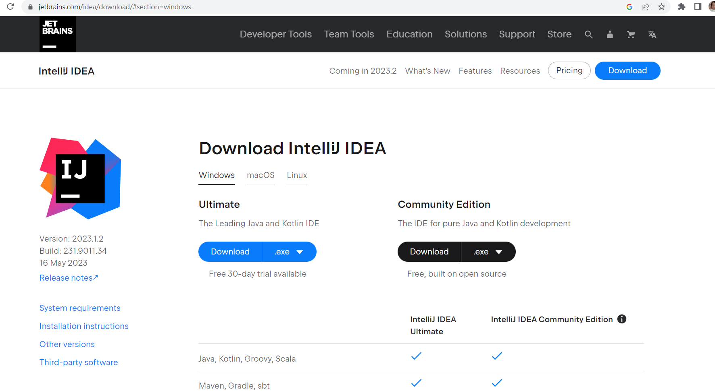

Sau khi tải về, click đúp vào bộ cài để tiến hành cài đặt. Ta sẽ nhìn thấy màn hình Welcome hiển thị như hình bên dưới. Ta chọn Next để tiếp tục.

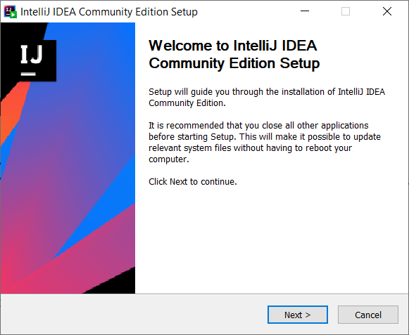

Tiếp theo, ta chọn vị trí thư mục sẽ dùng để cài đặt IDE lên máy.
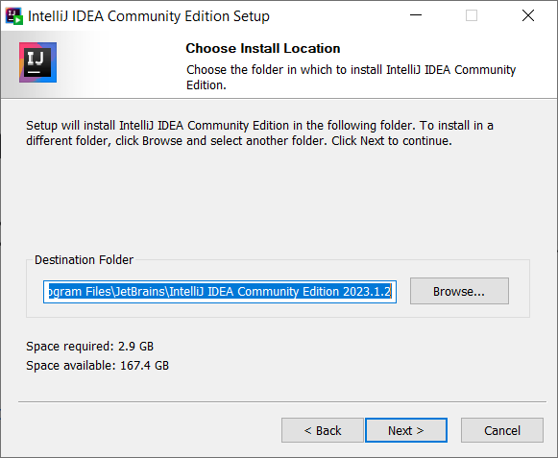

Sau đó, trong phần tuỳ chọn cài đặt, ta chọn tạo shortcut trên Desktop, rồi chọn các định dạng file sẽ được kết hợp, có thể mở với IntelliJ IDEA, chọn Update biến môi trường PATH như sau.

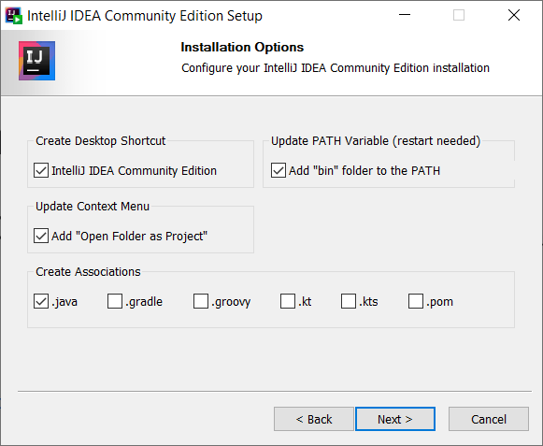

Sau đó ta chọn thư mục trong Start Menu, rồi chọn Install để tiến hành cài đặt. Ta đợi một vài phút để cài đặt xong.

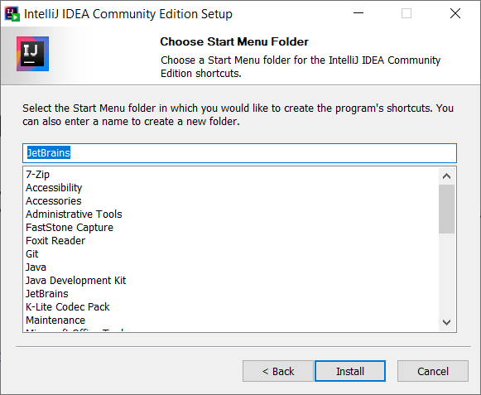

Bước 2: Tạo ứng dụng Java đầu tiên với IntelliJ IDEA
Sau khi đã cài đặt xong, ta mở IntelliJ IDEA để tạo dự án Java mới. Có thể chọn import những thiết lập có sẵn từ trước, hoặc chọn không import thiết lập. Ở đây ta chọn Do not import settings để tạo ứng dụng mới hoàn toàn.

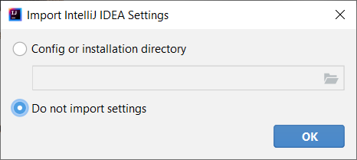

Ta sẽ thấy màn hình của IntelliJ IDEA hiển thị như hình bên dưới.

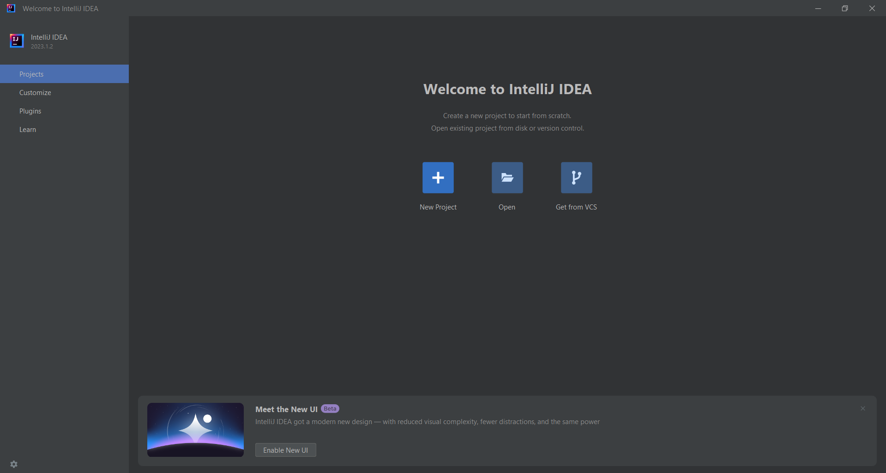

Ta chọn New Project để tạo mới project. Sau đó, ta nhập các thông tin cho project cần tạo như sau.
Name: Tên project
Location: Vị trí thư mục chứa project
Language: Ngôn ngữ của project
Build system: Thư viện build project
JDK: Phiên bản JDK
Sau đó, ta chọn Create để tạo mới project.
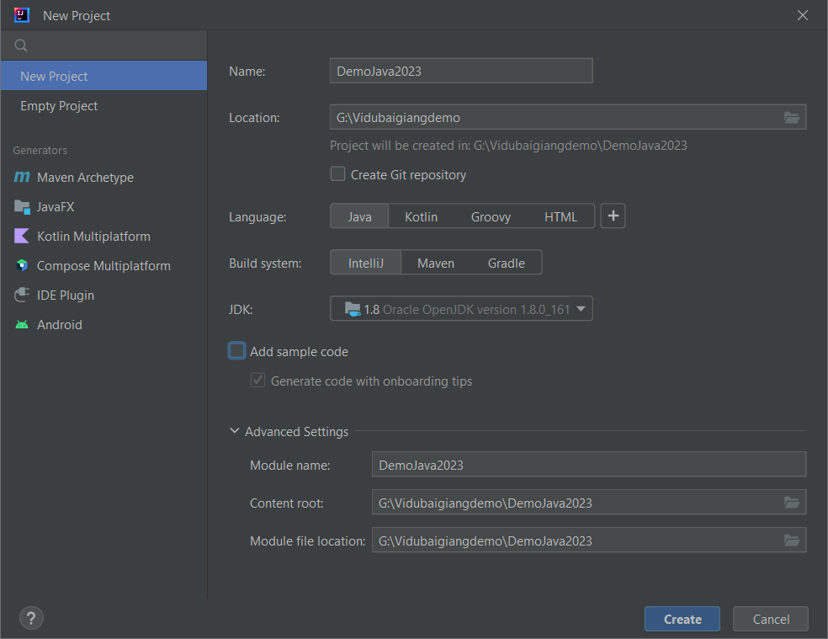

Ta sẽ thấy project Java đã được tạo ra như hình bên dưới.
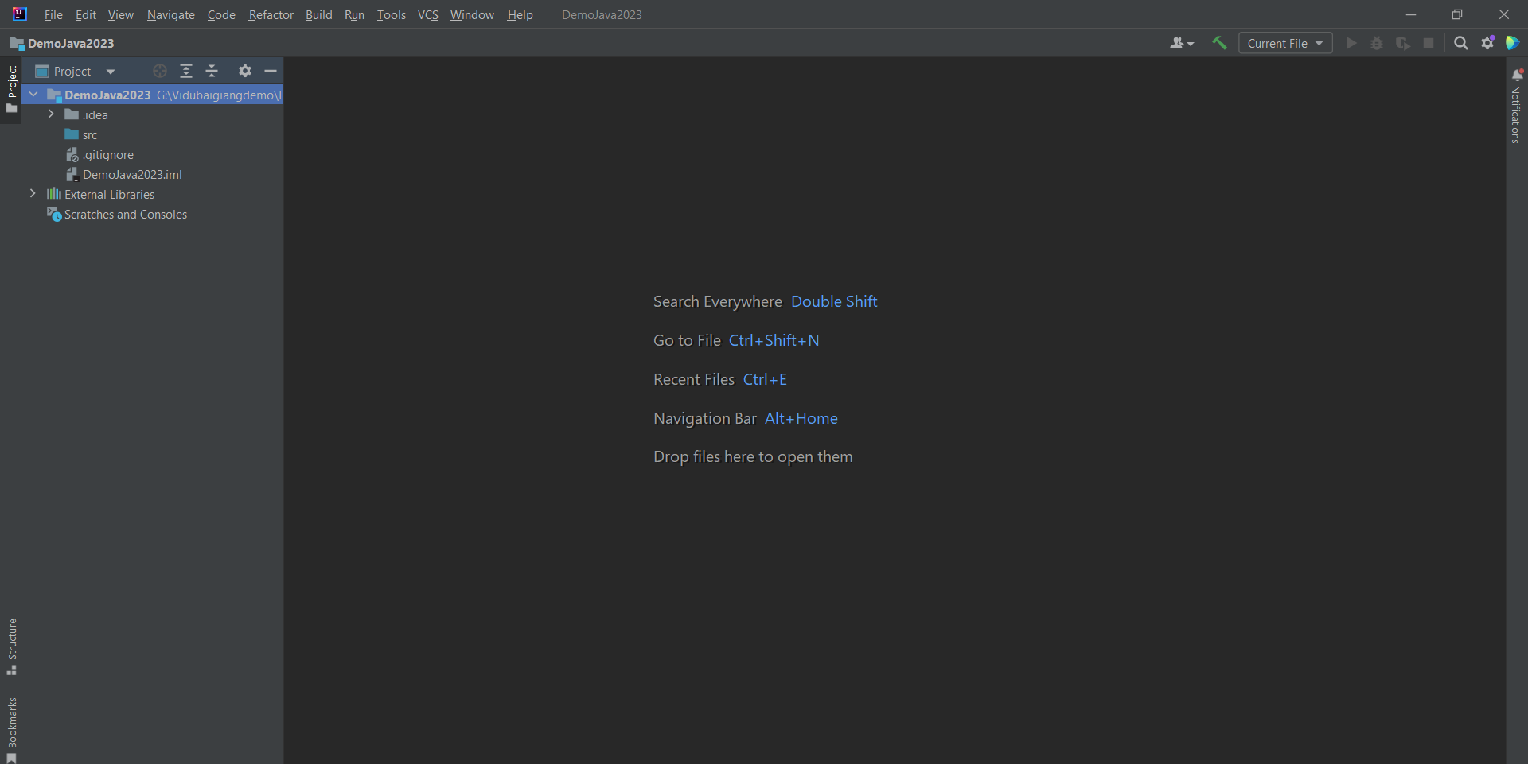

Bước 3: Viết mã cho project vừa tạo
Tiếp theo, ta click phải chuột lên thư mục src, rồi tạo mới một class như sau. Ta đặt tên cho class là Calculator (hoặc một tên khác tuỳ ý).

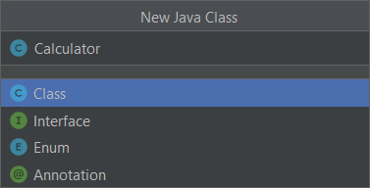

Sau đó, ta viết mã cho class vừa tạo. Ở đây để cho đơn giản, trong ứng dụng Java đầu tiên này ta chỉ in ra một chuỗi đơn giản như hình bên dưới.

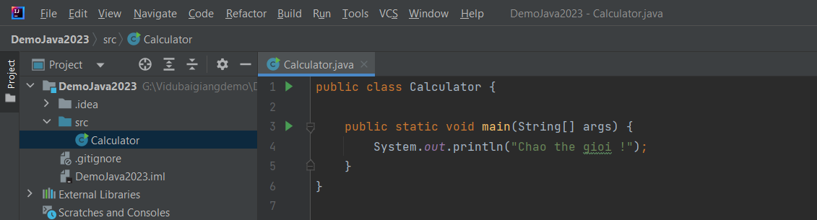

Sau khi viết mã xong, để thực thi ta click phải chuột lên file hoặc lên cửa sổ soạn thảo, chọn Run (hoặc gõ tổ hợp phím tắt Ctrl + Shift + F10) để thực thi file như sau.

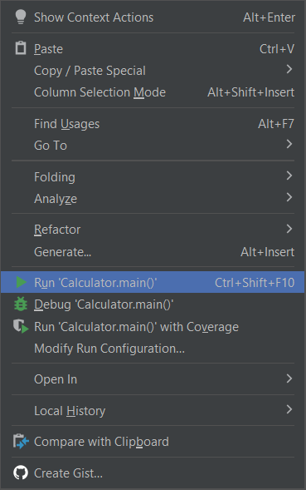
Ta sẽ thấy kết quả của chương trình được hiển thị như hình bên dưới đúng như mong muốn.

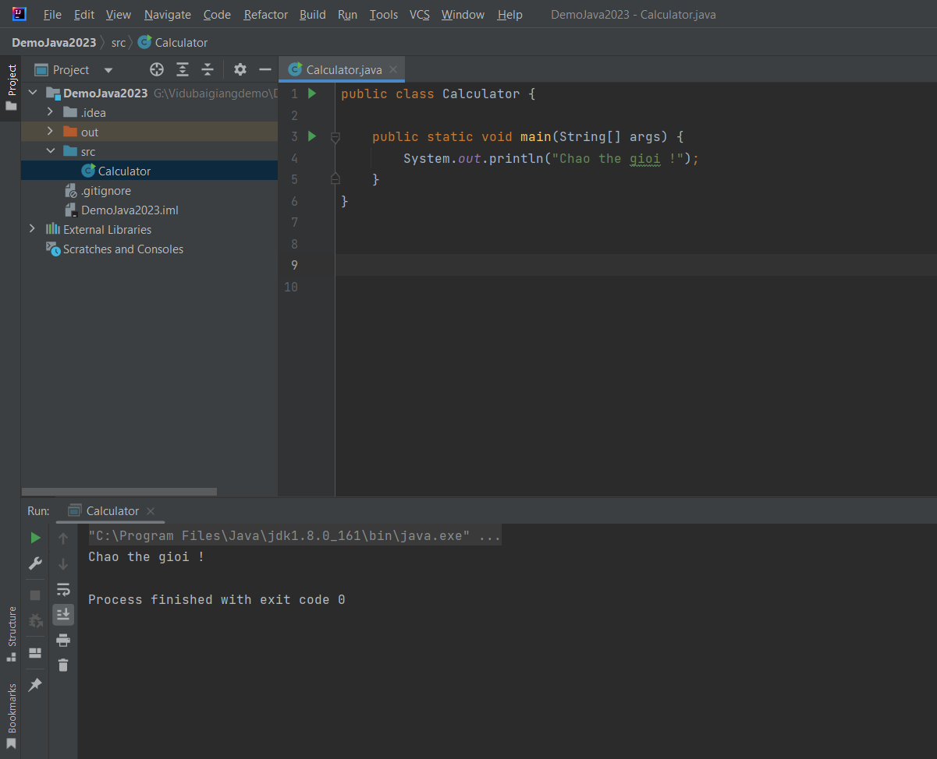

4. Hướng dẫn sinh mã constructor, setter/get trong IntelliJ 2023

Đầu tiên ta mở một project Java trong IntelliJ, sau đó tạo mới một class, ở đây ta đã tạo class Employee gồm các thuộc tính.
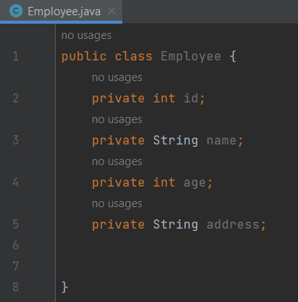
Để tự sinh mã cơ bản (gồm các method set/get, constructor, override methods …) ta click phải chuột lên trình soạn thảo, rồi chọn Generate như hình bên dưới.

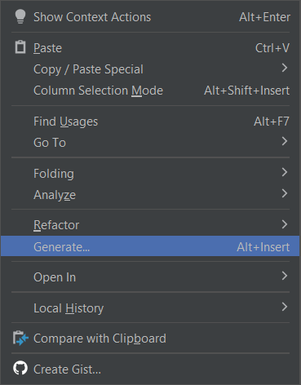
Sau đó, ta chọn Getter and Setter để IntelliJ sinh ra các cặp method setter/getter.
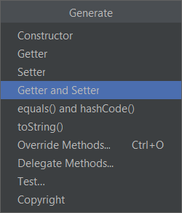
Ta chọn các thuộc tính cần sinh ra các cặp setter/getter như sau.

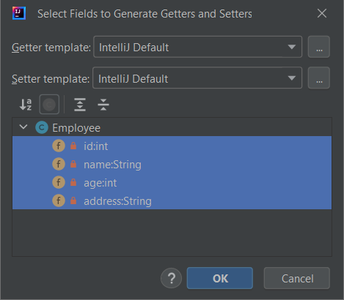
Sau khi nhấn OK, ta sẽ thấy IDE đã sinh ra các cặp method setter/gettter như hình bên dưới đúng như mong muốn.

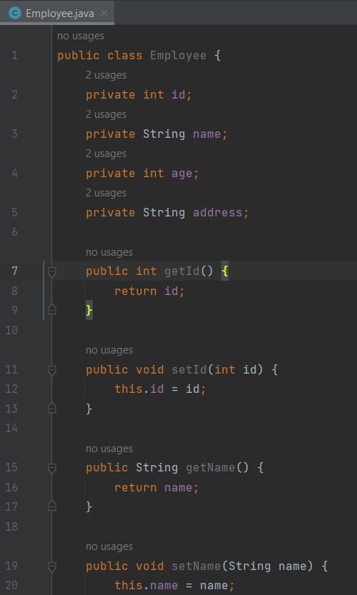
Tiếp theo, ta chọn sinh ra method constructor cho class bằng cách chọn mục Constructor như sau.

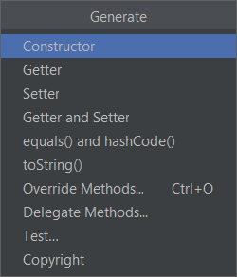
Ta chọn các thuộc tính cần khởi tạo trong constructor.
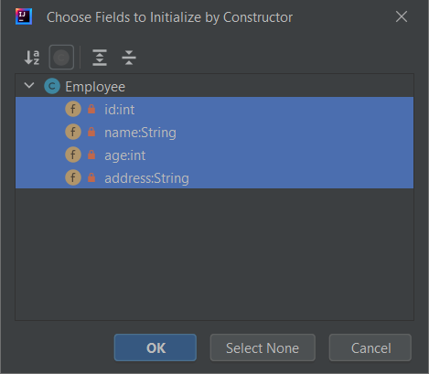
Ta thấy constructor đã được sinh ra tự động thay vì phải tự viết.

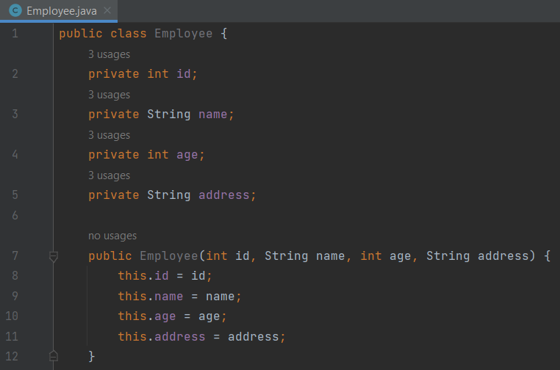

5. Một số phím tắt hay sử dụng.
STT | Phím tắt | Ý nghĩa | Hướng dẫn sử dụng
 | Ctrl + W | Mở rộng vùng chọn code | Chọn một đoạn code, ấn phím Ctrl + W
 | Ctrl + Slash | Tạo single line comment | Chọn một hay một số dòng code, nhấn tổ hợp phím Ctrl + Slash
 | Ctrl + Shift + Slash | Tạo block comment | Chọn một khối lệnh, hoặc một dòng trắng, rồi nhấn tổ hợp Ctrl + Shift + Slash để tạo comment khối
 | Ctrl + F | Hiển thị thanh tìm kiếm | Gõ tổ hợp Ctrl + F tại bất cứ đâu trong IDE
 | Ctrl + N | Tìm kiếm class | Mở trình soạn thảo, nhấn tổ hợp Ctrl + N
 | Shift + F6 | Đổi tên các thành phần (refactoring) cú pháp. | Bôi đen một thành phần cú pháp (tên class, tên method), rồi nhấn tổ hợp Shift + F6. Nhập tên mới rồi nhấn Enter.
 | Ctrl + Shift + F | Tìm kiếm trong file hiện tại | Để chuột trong file hiện tại, rồi nhấn tổ hợp Ctrl + Shift + F để tìm kiếm trong file.
 | Alt + 1 | Mở hoặc đóng cửa sổ Project | Nhấn tổ hợp phím Alt + 1 để mở hoặc đóng cửa sổ Project
 | Ctrl + O | Override các method của base class | Mở class con, rồi nhấn tổ hợp phím Ctrl + O để override các method của lớp cha.
 | Ctrl + Alt + L | Reformat lại code của tài liệu hiện tại | Mở một file mã nguồn, rồi nhấn tổ hợp phím Ctrl + Alt + L để định dạng lại code của tài liệu hiện tại.
 | Ctrl + E | Xem lại những file đã mở gần đây | Gõ tổ hợp phím Ctrl + E tại bất kỳ đâu trong IDE.

II. Bài tập (45 phút).
Bài 1:
Viết một chương trình Java cho phép làm việc với constructor. Hãy tạo ra một lớp Car bao gồm 5 thuộc tính: id, name, price, color và type. Sau đó hãy định nghĩa 2 constructor, 1 cái có tham số và một cái không có tham số. Tiếp theo hãy định nghĩa một method displayDetails() để hiển thị thông tin chi tiết của đối tượng.
Hãy khởi tạo 2 đối tượng bằng 2 constructor đã định nghĩa ở trên và sau đó gọi method displayDetails() để xem kết quả.

Bài 2:
Viết chương trình tính tiền điện thoại:
  - Tiền thuê bao hàng tháng là 27000 đ.
  - Từ phút gọi thứ nhất đến phút thứ 200 giá cước là 120 đ/phút.
  - Từ phút gọi thứ 201 đến phút thứ 400 giá cước là 80 đ/phút.
  - Từ phút gọi 401 trở đi giá cước là 40 đ/phút.
Yêu cầu: Số phút gọi sẽ được nhập vào từ bàn phím. Sau khi tính cước, Chương trình sẽ hiển thị sẽ số tiền cước của khách hàng.

